北京大学MFA音视频毕业作品技术标准与格式规范

为进一步规范和加强我院MFA学员毕业作品的提交与管理，方便作品的评阅、保存与传播，现制定MFA学员毕业音视频作品统一的技术标准与文件格式。本标准参照中国教育电视台播出节目及教育部国家级精品课程的技术规范，结合我院实际情况制定。
一、节目时长
5—50分钟，低于或超过时长需向管理老师递交书面说明。
二、前期拍摄
（一）拍摄设备：应为不低于专业级的数字设备，推荐使用高清数字设备。
（二）录音设备：使用专业话筒，保证同期声和解说的录音质量。
三、后期制作
（一）片头、片尾、正片与字幕
1.片头：在正式节目开始前，加载彩条10秒+蓝底:20秒，无伴音。蓝底上用白字表明作品相关信息，包括作品名称、节目时长、制作机构、摄制时间、创作者等信息。时长，指从节目开始的第一帧至节目结束的最后一帧画面，误差不超过1秒。
2.片尾：节目结束+ 2秒无声静帧画面+滚动字幕或黑场叠白色字幕，内容包括版权单位或播出机构、播出时间等信息。
3.正片：节目段落内禁止出现彩条或具他杂乱信号，节目片尾后不允许有其它节目信号。
4. 片中字幕：中文简体，规范，不得出现错别字等。
5.片头、片尾标准图如下：
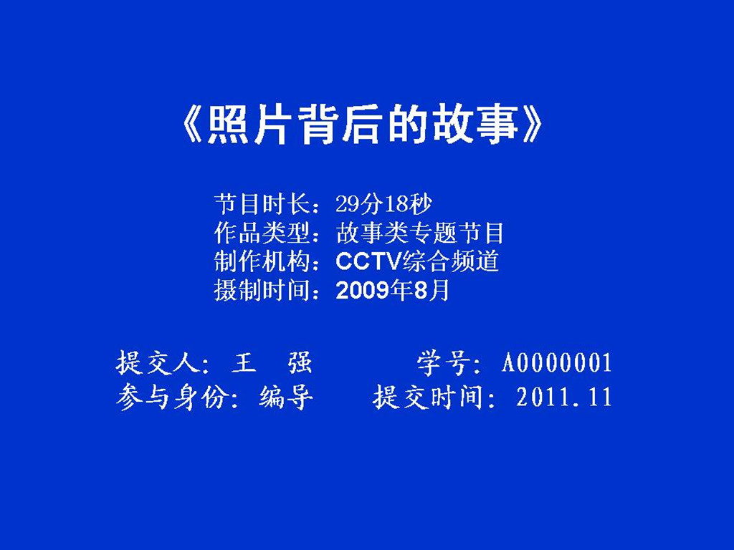
片头标准图（含内容）

片尾标准图
（二）视频信号
1.稳定性：全片图像同步性能稳定，无失步现象，CTL同步控制信号必须连续，图像无抖动、闪烁，编辑点处图像稳定，画面清晰、层次分明。
2.信噪比：图像信噪比不低于55dB，无明显杂波。
3.色调：白平衡正确，无明显偏色，镜头衔接处无明显色差。
4.视频电平：视频全讯号幅度为1Ⅴp-p，最大不超过1.1Ⅴ p-p。p其中，消隐电平为0V时，白电平幅度0.7Ⅴ-p，同步信号-0.3V，色同步信号幅度0.3V p-p (以消隐线上下对称)，全片一致。
（三）音频信号
1.声道：解说音频信号记录于第1声道，音乐、音效、同期声记录于第2声道，两个声道无明显比例失调。
2.电平指标：音量符合要求，指标值-2db —— -8db，应无明显失真、放音过冲过弱，或时大时小，无明显背景噪声。
3.音频信噪比不低于48db。
4.声音和画面要求同步，无交流声或其他杂音等缺陷。
5.伴音清晰、饱满、圆润，无失真、噪声杂音干扰、音量忽大忽小现象。
四、音视频文件交付
（一）交付载体
- 所有音、视频文件刻录在光盘上，并对刻录光盘做封口处理。
- 光盘盘面需注明：作品名称、节目时长、创作者姓名、学号等信息。
3.文件名称：毕业年月+姓名+学号。例如，拟于2014年6月毕业的王强同学，作品文件名称应为：201406王强.mp3或201406王强.mp4。
（二）音频压缩格式及技术参数
1．音频压缩采用AAC(MPEG4 Part3)格式的MP3格式。
2．采样率48KHz。
3．音频码流率128Kbps (恒定)。
4．必须是双声道，必须做混音处理。
（三）视频压缩格式及技术参数
1.视频压缩采用H.264/AVC (MPEG-4 Part10)编码、使用二次编码的MP4格式。
2.视频码流率：动态码流的最高码率不高于2500 Kbps，最低码率不得低于1024Kbps。
3.视频分辨率
（1）前期采用标清4:3拍摄时，请设定为 720×576
（2）前期采用高清16:9拍摄时，请设定为 1024×576
4.视频画幅宽高比
（1）分辨率设定为 720×576的，请选定 4:3
（2）分辨率设定为 1024×576的，请选定 16:9
5.视频帧率为25帧/秒
6.扫描方式采用逐行扫描

